2021 届本科生毕业设计（论文）

题 目 基于HTML5火车票购票系统的设计与实现
学 生 姓 名 ****
学 号 317106000001
专 业 班 级 （如：计算机科学与技术1701班）
学 院 计算机与软件工程学院
指 导 老 师 ********
完 成 日 期 2020年4月**日

教务处 制

摘 要

随着科技的高速发展，我国的铁路运输也得到了快速的建设和发展。特别是高铁、动车和火车，极大地方便了人们的出行和旅行，也得到了了人们的青睐。给广大人们的生活和外出提供了舒适的外出条件。但是，在出行的前提下，需要购买火车票或高铁票，为了满足人们的这一需求，我设计并开发了一套完整的线上购买车票的小程序，人们不需要去火车站购买车票，解决了人们购买火车票的问题，为人们的出行准备提供了方便。
本系统可以为用户提供线上购票、改签、退票等基本操作。本系统是基于HTML5开发的，该框架选取主流开源产品搭建的技术框架，轻量的技术路线，适合于敏捷开发。使用主流开源前端框架：jQuery、AngularJs、ZanUI、SemanticUI等,服务器使用动态模板技术，如SpringMVC，后端采取Spring+MyBatis实现关系型数据库业务逻辑，Tomcat服务器搭建等。
关键词：火车票购票； Spring MVC； SemanticUI

ABSTRACT

With the rapid development of science and technology, China's railway transport has also been rapid construction and development. Especially high-speed rail, motor vehicles and trains, which greatly facilitate people's travel and travel, have also been favored by people. It provides comfortable conditions for people to live and go out. However, on the premise of traveling, we need to buy train tickets or high-speed railway tickets. In order to meet this demand, I designed and developed a complete online ticket purchase program. People do not need to go to the railway station to buy tickets, which solves the problem of people buying train tickets and provides convenience for people to prepare for their trip.
The system can provide users with online ticket purchase, re-signing, refund and other basic operations. The system is developed based on HTML5. The framework chooses the technical framework built by mainstream open source products and lightweight technical route, which is suitable for agile development. Using the mainstream open source front-end framework: jQuery, AngularJs, ZanUI, SemanticUI, etc., the server uses dynamic template technology, such as Spring MVC, Spring + MyBatis to implement relational database business logic, Tomcat server building, etc.
Key words: Railway ticket purchase; Spring MVC; SemanticUI

目 录

1 引言 1
1.1 研究背景及意义 1
1.2 国内外发展现状及趋势 1
1.2.1国内外发展现状 1
1.2.2 发展趋势 2
1.3 论文组织结构 2
2 系统需求分析 4
2.1 可行性分析 4
2.1.1 经济可行性 4
2.1.2 技术可行性 4
2.1.3 操作可行性 4
2.2 系统需求分析 4
2.2.1 业务流分析 4
2.2.2 数据流分析 5
2.2.3 数据字典 6
2.2.4 数据库需求分析 6
3 系统概要设计 8
3.1 系统总体设计结构 8
3.2 数据库表设计 8
3.2.1 ER图 8
3.2.2 数据表设计 9
3.3 接口设计 9
3.3.1 用户接口设计 9
3.3.2 外部接口设计 9
3.3.3 内部接口设计 9
3.4 系统出错处理设计 9
4 系统详细设计 11
4.1 系统登录模块 11
4.2 用户操作模块 12
5 系统测试 13
5.1 系统测试概述 13
5.2 系统测试方法 13
5.3 系统测试用例 13
结论与展望 15
致 谢 16
参考文献 17

插图清单

图2-1 猫猫票务局购票小程序业务流图 5
图2-2 猫猫票务局购票小程序数据流图 5

图3-1购票小程序总体结构设计功能图 8
图3-2 猫猫票务局小程序的E-R图 8

图4-1 登录实现流程图 11
图4-2 系统登录首页图 11

表格清单

表2-1 用户数据模型表 6

表3-1 用户表 9
表3-2 出错处理设计表 10

表5-1 测试项目表 13
表5-2 测试项目需求表 13
表5-3 测试项目用例表 14

基于HTML5票务局火车票购票系统的设计与实现
（计算机与软件工程学院 20届 计算机科学与技术1601班） 指导教师：***

1 引言

1.1 研究背景及意义
随着科技和信息化时代的发展，人们的生活水平也不断地提高，出行使人们生活中的主要部分。人们普遍都会选择铁路出行，这就带来了购买火车票的问题。目前火车票售票主要靠人工售票，随着购买火车票的人数不断增加，火车站将会迎来购票高峰。人们就会纷纷抱怨购票困难等问题，为了更好地解决这个问题，本人研究并设计了一款线上购票系统的小程序，为人们方便购票奠定了基础。
在中国经济飞速发展的带动下，我国道路运输得到快速的建设与发展，其中发展最快，也是最贴近人们生活的当数铁路运输。随着高铁时代的来临，全国绝大部分城市已经实现了一日达，短途城市甚至更快。铁路成了绝大部分人出行的首选。猫猫票务局火车票购票系统为广大人群带来了快速低价的新型购票方式，通过发放购票优惠券，在本系统通过优惠券实现优惠购买。无论是经常出差的商务人士，还是定期回家的学生党，低价，快速的购票方式都是一个非常不错的选择。
一个完善的购票系统无论从经济价值上，还是从用户便捷性来说都是非常有必要的。完整的订单处理流程意味着将在人力物力上节约成本，同时加快处理速度，提高用户体验。响应式网页设计可以实现单个网站的页面兼容多种设备,从而成为跨终端适配的解决方案之一^{[1]}。小程序的应用将加快产品的推广速度，降低推广成本^{[2]}。

1.2 国内外发展现状及趋势

1.2.1国内外发展现状
（1）国内发展现状
随着中国铁路网的不断完善，中国在继高速路网这一超级工程之后又一超级工程的建立以及完善。在中国广阔的960万平方公里的土地上，实现了一日即达的伟大目标。随着中国经济、科技不断的发展，中国将在不久的将来全面覆盖高铁网络，高铁出行将成为人们跨城市、跨地域的首选交通工具。
随着铁路网络的不断壮大完善，中国从最原始的车站购票，发展到电话购票，随后紧跟互联网的发展脚步，全面实现互联网购票，不断完善购票方式，优化购票通道，为每一个乘客带来便捷的购票渠道。因中国人口较多，铁路售票官方网站也采用分流的方式将一部分购票渠道分给有能力的企业，形成市场竞争，推动铁路购票发展，不断完善创新购票渠道，追求更加便捷的出行方式。便捷、优惠的购票方式将会成为人们首选。
随着互联网的发展,基于B/S结构的Web开发技术的不断推广和应用，MVC设计模式在Java Web开发中的应用越来越广泛和成熟，MVC通过分层设计的理念,实现了分层解耦、代码复用,更方便维护和测试软件系统的目的^{[3]}。在互联网高速发展的大环境下，实时Web应用成为实时通信技术领域研究的热点，并得到了广泛的实际应用^{[4]}。用户以及管理员将借助完善的互联网技术实现实时联通，最优的解决了快捷购票的问题，从而也满足了管理员及时处理订单的这一特性。
（2）国外发展现状
无论是高速铁路技术还是互联网技术，外国都是早于国内发展的，在漫长的探索过程中，国外一些国家也完善了互联网购票系统，高速铁路在全球都是关注的焦点，服务体制也是发展之重。
在国外，由于高速铁路发展较早，相对于国内来说在市场中的应用也是相对较早的，但是购票模式也是相对传统的，近几年互联网高速发展，各国也高速铁路也加入互联网大军，完善购票系统。在互联网产品呈爆发式增长的年代，快速的版本迭代以及版本夸平台的适应性将成为技术的核心^{[5]}。JavaScript是一种直译式脚本语言，是一种动态类型、弱类型、基于原型的语言，内置支持类型。用来给HTML网页增加动态功能^{[6]}。每一项新兴技术的出现和流行，都是为了规模化的去统一解决一系列复杂问题，借助HTML5降低开发复杂度，提高开发效率，实现跨平台。

1.2.2 发展趋势
随着互联网信息技术的高速发展，网上购票的优越性需求不断扩大，网上购票省时省力，已经成为大多数人们的首选购票方式。在未来的售票方式中，火车站售票将会朝着完全自动化、智能化和数字化方向发展。这对于火车站也是一项巨大的挑战，为了给人们出行带来方便，网上售票也是必须要实现的。

1.3 论文组织结构
本文共**章，论文的组织结构及各章节介绍如下：
第一章为引言，主要对国内外相关或相近的系统现状进行介绍，******；
第二章***：主要介绍******；
本次毕业设计中，根据需求分析、概要设计、详细设计以及系统测试流程进行设计，这一过程大大提升了个人分析与设计能力。

2 系统需求分析

2.1 可行性分析
在软件开发过程中对软件进行可行性分析是一个重要步骤。可行性分析主要从经济、技术、操作等方面分析所给出的解决方案是否可行，软件的可行性分析是通过对项目的市场需求、环境影响盈利能力等方面的研究分析

2.1.1 经济可行性
软件的经济可行性意味着有没有钱来完成开发，同时也要分析这个软件能否给用户带来实际经济效益。本系统是为了用户可以更加方便的购买火车票，是个人独立研究设计，只是消耗时间成本，并不需要其他太多的消费，所以，本系统的开发设计在经济上是可行的。

2.1.2 技术可行性
本系统主要是开发网上购票系统，只要有车票资源，就可以根据用户的需求来买车票。另一方面，本系统采用目前主流开源的开发工具和熟悉的开发框架进行开发的，不需要太复杂的技术，根据自己所学就可以开发本系统及解决本系统中遇到的技术难点。所以，开发本系统在技术上是可行。

2.1.3 操作可行性
本系统是所有微信用户都可以使用，界面简单明了。用户可以根据自己的需求在软件上操作就可以完成个人所需，操作流程简单。用户不需要注册，通过微信绑定就可以进入软件，也不需要输入太多个人信息。通过用户使用手册就可以完成软件内的基本功能。所以，开发本系统在操作上是可行的。

2.2 系统需求分析

2.2.1 业务流分析
猫猫票务局购票小程序用户通过微信绑定登录使用。未登录时只能浏览车票不能够购买等相关操作，当用户绑定登录之后就可以对火车票进行查询搜索购买、改签、退票等操作，管理员可以通过用户操作和需求进行相应订单处理操作，操作过程的数据都将保存到数据库中。猫猫票务局购票小程序业务流图如图2-1所示
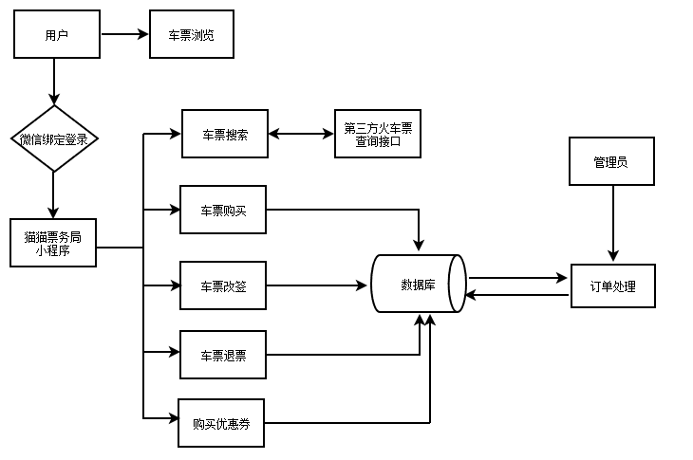
图 2-1 猫猫票务局购票小程序业务流图

2.2.2 数据流分析
猫猫票务局购票小程序的数据流是依赖用户操作小程序来进行流向的，用户微信绑定操作就是向系统输入数据，查找车票就是从系统封装第三方接口输出数据。这种数据的流向是双向同步的，只有用户进行操作，才会输出相应的数据。猫猫票务局购票小程序流图如图3-2所示。
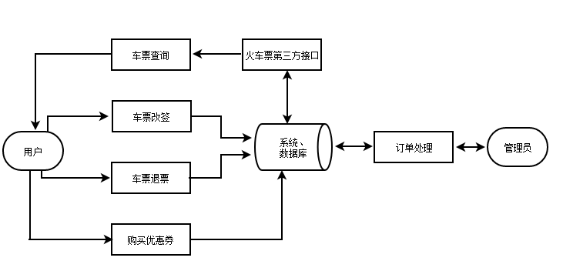
图 2-2 猫猫票务局购票小程序数据流图

2.2.3 数据字典
数据字典是一种通用的程序设计方法，数据字典标准是以概念数据模型为基础，提供基础数据集的空间与层次要素的标准定义，如数据存储、数据处理逻辑、数据流、数据结构、外部实体等。其目的是对数据流程图中的各个元素做出详细的说明。数据字典是描述数据的信息集合，是一种用户可以访问的记录数据库和应用程序元数据的目录。主动数据字典是指在对数据库或应用程序结构进行修改时，其内容可以由DBMS自动更新的数据字典。被动数据字典是指修改时必须手工更新其内容的数据字典。
猫猫票务局小程序的用户数据字典，是由用户详细信息组成的，这些详细信息保存在数据库中。如表2-1所示。
表2-1 用户数据模型表
数据项存储名 | 用户信息
数据项来源 | 用户信息表
数据项去向 | 用户微信绑定登录模块
数据项组成 | 用户信息=昵称+微信编号+微信秘钥+微信头像+用户秘钥
数据项描述 | 保存了用户的基本信息

2.2.4 数据库需求分析
猫猫票务局小程序使用了MySQL数据库，而MySQL所使用的 SQL 语言是用于访问数据库的最常用标准化语言。MySQL是一种关系数据库管理系统，关系数据库将数据保存在不同的表中，增加了速度并提高了灵活性。对于个人使用者来讲，MySQL提供的功能已经足够了。
通过对本系统的功能需求分析和数据库需求分析，猫猫票务局购票小程序有如下功能需求信息：
管理员功能需求分析：
(1)订单处理：处理用户购票、退票、改签、购买优惠券订单，并把处理结果返回给用户；
(2)开通子账号：超级管理员可为子管理员开通子账号，对子管理员进行增删改查操作；
(3)查看订单数据：管理员可以根据日期查看相应日期内的订单总数，进行数据分析。
用户功能需求分析：
(1)查看个人信息：用户可以查看自己的详细信息；
(2)编辑个人信息：用户可以编辑自己的个人信息；
(3)查看购票记录：用户可以查看自己的购票订单记录；
(4)查看退票记录：用户可以查看自己的退票记录；
(5)查看购票记录：用户可以查看自己的改签订单记录；
(6)购买优惠券：用户可以根据自己需求购买优惠券；
$p_{p}≥p_{1}+\sum{∆p}$ （3-1）

3 系统概要设计

3.1 系统总体设计结构
购票小程序总体结构设计功能图如下所示。
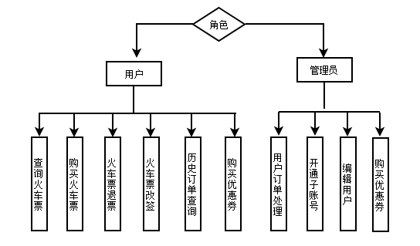
图3-1购票小程序总体结构设计功能图

3.2 数据库表设计

3.2.1 ER图
猫猫票务局小程序的E-R图如下所示。
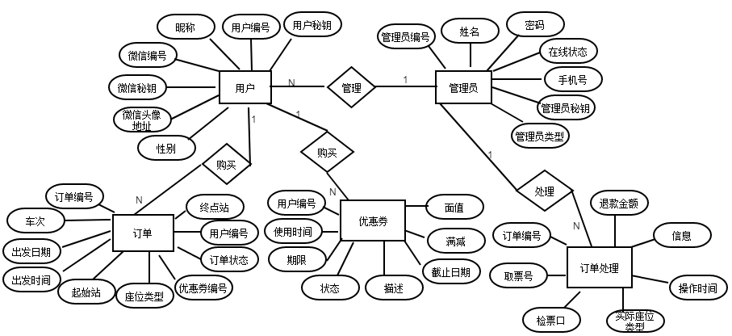
图3-2 猫猫票务局小程序的E-R图

3.2.2 数据表设计
本系统在设计数据库时首先根据需求绘制E-R图，再将E-R图转换为多张表，系统数据库名catTicket，其表设计分别如下所示。
（1）用户表设计，如表3-1所示。
表3-1 用户表
字段名 | 类型 | 是否为空 | 描述
Id | BIGINT | NOT NULL | 用户id
NickName | VARCHAR2(255) | NOT NULL | 用户昵称
OpenId | VARCHAR2(255) | NOT NULL | 用户微信识别编号
Gender | INT | NOT NULL | 用户性别
SessionKey | VARCHAR2(255) | NOT NULL | 用户微信密钥
AvatarUrl | VARCHAR2(255) | NOT NULL | 用户微信头像地址
UserKey | VARCHAR2(255) | NOT NULL | 用户密钥
State | INT | NOT NULL | 用户账号状态
JiFen | INT | NOT NULL | 用户签到积分

3.3 接口设计

3.3.1 用户接口设计
在用户界面部分，根据需求分析的结果，用户需要一个用户友善界面。在界面设计上，应做到简单明了，易于操作，并且要注意到界面的布局，应突出的显示重要以及出错信息。可以使用Dreamweaver网页设计工具直接拖曳出美观、简介、友善的用户接口。其中针对教务管理人员的界面要做到操作简单，易于管理。在设计上采用逐级下拉式菜单方式，但菜单层数最多不能超过4层。同时，运行出错时应以标准形式给出出错提示。总的来说，系统的用户界面应作到可靠性、简单性、易学习和使用。

3.3.2 外部接口设计
和其他系统接口的关联，如果有则写，没有可删除。

3.3.3 内部接口设计
系统内部接口。

3.4 系统出错处理设计
本模块主要是针对出错的一些信息的处理方式，如表3-1所示。

表3-2 出错处理设计表
序号 | 出错名称 | 系统输出信息 | 处理方法
1 | 用户名输入错误 | “用户名错！请重新输入！” | 进入登录页面。
2 | 前三次密码错误 | “您的密码输入有误，请重新输入！” | 进入登录页面
3 | 密码错数次数超过三次 | “密码错误！请半个小时后再进行登录操作！” | 进入默认登录页，并半小时内禁止该用户进行登录。
4 | 输入数据格式错误 | “输入格式不正确，请检查后再输入！” | 返回原输入页面
5 | 不允许为空的输入框输入空字符 | “请输入!” | 弹回原输入页面的输入处
6 | 选择打印成绩，但未找到可用打印机设备 | “未检测到可用打印设备，无法进行打印！” | 停止打印操作
7 | 系统故障 | “服务器维护中！暂停服务！” | 立即启用备用机，恢复故障

4 系统详细设计

4.1 系统登录模块
（1）模块流程图
系统登录实现流程图如下所示。
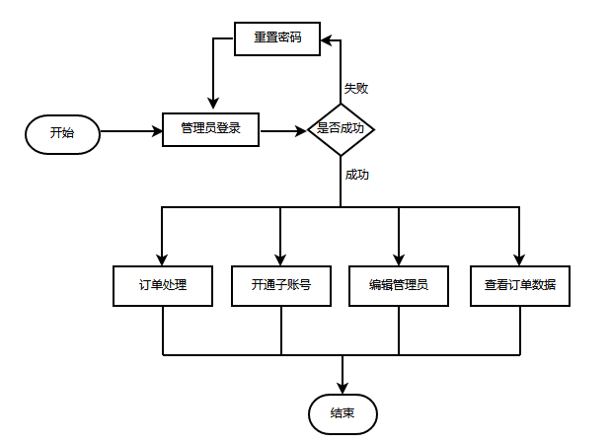
图4-1 登录实现流程图
（2）模块界面展示
系统登录首页如下图所示。
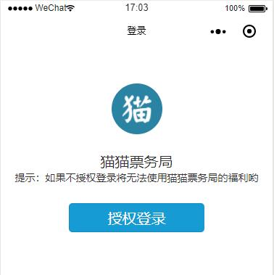
图4-2 系统登录首页图

（3）核心代码展示
<view class='headBg'>
<image class='head' src='../../img/logo.jpg'></image>
<view class='name'>猫猫票务局</view>
<view class='tip'>提示：如果不授权登录将无法使用猫猫票务局的福利哟</view>
<button wx:if="{{canIUse}}" open-type="getUserInfo" bindgetuserinfo="bindGetUserInfo" class='login'>授权登录</button>
</view>
<zan-dialog id="zan-button-dialog"></zan-dialog>
<loading hidden="{{load}}">
登录中...
</loading>

4.2 用户操作模块
（1）模块实现流程图

（2）模块界面展示

（3）核心代码展示

5 系统测试

5.1 系统测试概述
在整个软件的系统设计完成之后，就需要对软件进行一个完整的系统的测试，该测试的主要目的在于发现整个软件系统中的未知错误。系统测试是在整个软件发开中期中最重要的一步，测试的结果关系到软件能否上线到市场中，给用户提供安全可靠的系统软件，同时验证软件是否满足软件设计方案中所规划设计的功能需求。在测试阶段应正确设计测试用例，并按照这些设计的用力来进行测试，来发现问题及完善系统。

5.2 系统测试方法
用来测试软件的方法有很多种，大体分为两种测试方法，其中一种是静态测试的方式，另一种则是动态测试的方法。而其中动态测试方法分为两种，一种是白盒测试的方法，另一种是黑盒测试的方法。该系统便是使用黑盒测试的方法。
黑盒测试也被人们称为功能测试。程序接口只检查其程序的功能是否可以正确使用，以及其输入的数据和输出的信息是不是可以根据其规范能够正确地接收，并且可以维护其外部信息的完整性。

5.3 系统测试用例
（1）测试项目，如表5-1所示。
表5-1 测试项目表
功能编号 | 测试项编号 | 测试内容 | 测试优先级
0001 | A0001 | 售票系统 | 高
0002 | B0002 | 登录功能 | 低
0003 | C0003 | UI界面 | 低
（2）测试需求，如表5-2所示。
表5-2 测试项目需求表
序号 | 测试功能 | 测试优先级
A0001 | 用户注册 | 高
A0002 | 用户登录 | 高
A0003 | 查询火车票 | 高
B0001 | 提交购票订单 | 高
B0002 | 提交改签订单 | 高
B0003 | 提交退票订单 | 高
B0004 | 取消订单 | 高
C0001 | 添加乘车人 | 高
C0002 | 删除乘车人 | 高
D0001 | 兑换码兑换优惠券 | 高
D0002 | 积分兑换优惠券 | 高
（3）测试用例，如表5-3所示。
表5-3 测试项目用例表
测试需求 | 火车票购票系统
描述 | 客户端所有功能的测试
优先级 | 高
预置条件 | 管理员登录平台系统（账号：Admin 密码：Admin）
测试时间 | ***.**.** | 测试人员
测试用例序号 | 输入条件 | 操作步骤 | 预期输出 | 测试结果
A0001 | 注册用户 | 点击授权注册按钮 | 注册成功 | 测试通过
A0002 | 用户登录 | 点击授权登录按钮 | 登陆成功 | 测试通过
A0003 | 查询火车票 | 选择起始站和到达站和日期后点击查询按钮 | 显示对应所有列车信息 | 测试通过
B0001 | 提交购票订单 | 选择车次添加乘车人后付款 | 成功提交购票订单 | 测试通过
B0002 | 提交改签订单 | 选择相关改签信息后点击改签按钮 | 成功提交改签订单 | 测试通过
B0003 | 提交退票订单 | 点击退票按钮 | 成功提交退票订单 | 测试通过
B0004 | 取消订单 | 点击取消订单按钮 | 成功取消订单 | 测试通过
C0001 | 添加乘车人 | 填写姓名身份证后点击提交 | 验证一致性成功后添加成功 | 测试通过
C0002 | 删除乘车人 | 点击删除按钮 | 成功删除对应乘车人 | 测试通过
D0001 | 兑换码兑换优惠券 | 输入兑换码后点击兑换 | 成功验证验证码正确后兑换成功 | 测试通过
D0002 | 积分兑换优惠券 | 点击兑换按钮 | 1、扣除积分后兑换成功 | 测试通过

结论与展望
经过段时间票务系统的设计及论文的书写，至此已基本完成任务书中的任务及要求。这期间，让我有很大的感触，这次设计是我从大学生走向未来工程师重要的一步。从刚开始选题、开题到最后系统需求分析、完成设计，在这个过程中每一次的资料查找、老师指导、与同学的交流、修订需求和设计都是对自己能力的检验和充实。在这个过程中，我受益颇丰，对项目开发有了更深刻的了解，尤其是系统的设计，深刻体会到软件工程项目设计的过程。
当然，在这个过程中我遇到了很多困难，每次的困难都在告诉我，我的专业知识和综合应用能力是不足的。可以说这次设计是对我最大的检阅，让我认识到虽然即将毕业，但是我的求学路还很长，正所谓“学无止境”，以后更应该努力学习，争取能够为社会的发展添砖加瓦。

致 谢
在这次毕业设计中，某某老师负责对我进行指导，期间我遇到了很多难题和疑问。面对我遇到的种种困难，每次某某老师都能根据我设计的内容、论文的撰写、图纸的绘制等各个方面提供关键并宝贵的意见，对我进行细心指导。
在老师不厌其烦的指导下，我逐渐完成了我的毕业设计，并且在毕业设计中收益颇丰。可以说老师在我能更好的完成设计起到了关键性和决定性的作用，在此表示衷心的感谢；另外，在设计内容中，计算部分是我的一大弱项，我求助了本专业的某某学姐，她指导了我如何查阅资料、分析并计算，并对我进行了协助，在此，对学姐的指导和协助，我表示特别的感谢和由衷的祝福。

作者：某某某
**年**月**日

参考文献

[1]鞠文博.调查报告的写作技巧[J].秘书之友,2010(10):28-30.
[2]许静涛.调查报告的写作技巧[J].新闻与写作,2008(05):58.
[3]阮敬.SAS统计分析从入门到精髓[M].北京:人民邮电出版社,2009.
[4]何晓群.多元统计分析(第二版)[M].北京:中国人民大学出版社,2008.
[5]焦爱军.日照市大学生手机使用情况的调查与统计分析[J].科技信息,2008(08):24-27.
[6]茹鲜古丽.关于伊宁卫生学校学生手机使用情况的调查报告[J].考试周刊,2010(29):225.
[7]黄时华,余丹.大学生手机使用与依赖的现状调查[J].卫生软科学,2010,24(03):225-261.
[8]吴雪影.短信使用情况及影响的调查分析[J].中国教育信息化,2009,2(06):13-16.
[9]温静.手机对大学生的影响[J].北京电力高等专科学校学报,2011,28(08):246.
[10]赵琼.当前大学生手机消费状况调查[J].市场研究,2008(04):6.
[11]温松明.互换性测量技术基础[M].长沙:湖南大学出版社,1996.
[12]陈日曜.金属切削原理[M].北京:机械工业出版社,1993.
[13]戴曙.金属切削机床设计[M].上海:上海科学技术出版社,1996.
[14]许晓炀.专用机床设备设计[M].北京:机械工业出版社,2005.
[15]Li Mouwei.Rolling Mill System Dynamic Design chinesse[J].Journal of Mechnical Engineering, 2001(12):373-378.
[16]冼婉仪. 佛山剪纸艺术图形在现代设计中的应用研究[D].华南理工大学,2016.
[17]王菲. 让互联网活起来[N]. 西藏日报(汉),2019-12-13(006).

